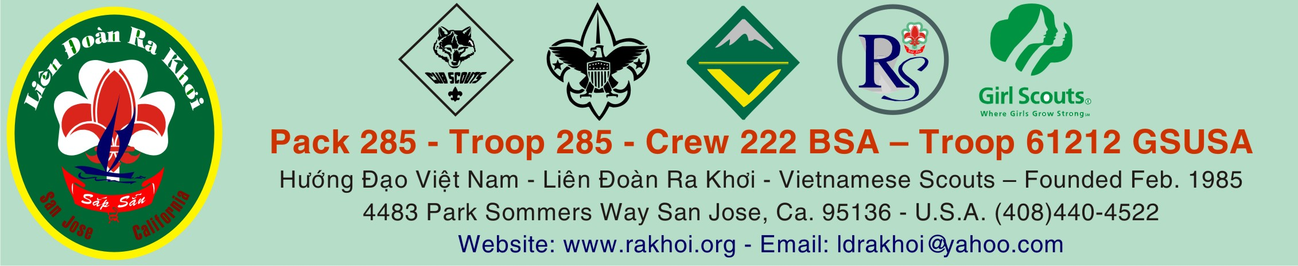

Thư Cám Ơn

Đại diện cho LĐ RK chúng tôi chân thành cám ơn tất cả quý phụ huynh đã bỏ rất nhiều công sức, thời gian cùng như vật chất để yểm trở cho kỳ trại Kỷ Niệm 30 Năm LĐRK được thành công mỹ mãn.
Ông bà ta có câu:

“Một cây làm chẳng nên non
Ba cây chụm lại nên hòn núi cao.”

Với sự chung sức của tất cả quý phụ huynh, các em đã có một nơi chốn an toàn và lành mạnh để sinh hoạt. Những bữa ăn ngon miệng đượm tình thương yêu và sự ấm cúng của một đại gia đình. Sự hỗ trợ của quý vị đã nói nên được sự thương mến của quý phụ huynh dành cho LĐRK.

Một lần nữa chúng tôi xin cảm tạ sự đóng góp chân tình của quý vị và mong rằng trong những ngày tháng tới con em của chúng ta sẽ được tiếp tục đón nhận tình thương yêu và sự yểm trợ của quý vị trên con đường Hướng Đạo.

San Jose, September 9 - 2016
TM LĐ
Phạm Kim Trinh

